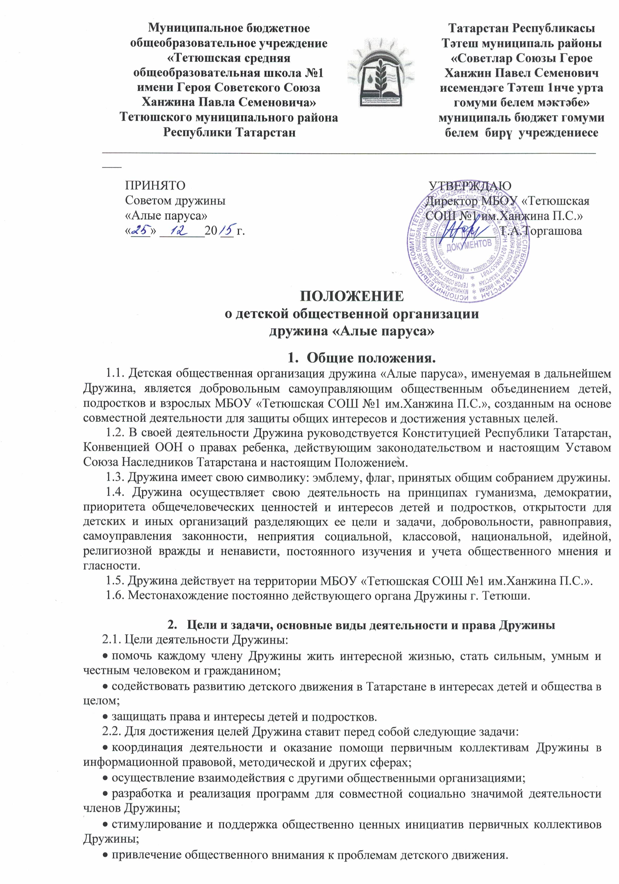

  - Для выполнения своих установленных целей и задач Дружина:
- может вносить предложения руководству школы по вопросам обеспечения жизни, здоровья, образования и развития детей, содействия развитию детского движения, реализации прав и свобод детей, организации детского, семейного отдыха, досуга, оздоровления, интеллектуального и творческого развития детей;
- представляет и защищает законные права и интересы своих членов;
- оказывает координирующую, методическую и консультативную помощь первичным коллективам Дружины, а также отдельным гражданам по вопросам, связанным с деятельностью Дружины;
- организует и проводит лекции, выставки, культурно – просветительные, спортивные и иные мероприятия;
- осуществляет издательскую деятельность в соответствии с существующим законодательством;
- осуществляет иные виды деятельности, не противоречащие действующему законодательству и настоящему Положению, направленные на реализацию целей и задач Дружины.
  - Для осуществления своих целей Дружина имеет право:
- свободно распространять информацию о своей деятельности;
- проводить собрания, митинги, демонстрации, шествия и пикетирование в соответствии с действующим законодательством;
- осуществлять издательскую деятельность;
- представлять и защищать свои права, законные интересы своих членов и участников, а также других граждан в органах государственной власти, органах местного самоуправления и общественных объединениях;
- осуществлять в полном объеме полномочия, предусмотренные законами об общественных объединениях;
- выступать с инициативами по различным вопросам общественной жизни, вносить предложения руководству школы;
- участвовать в избирательных компаниях.

- Членство и прием в Дружину
  - Членами Дружины могут быть дети, достигшие 8 лет, а также взрослые, признающие настоящее Положение, участвующие в деятельности Дружины. Все члены Дружины по возрастному принципу делятся на:
- следопытов;
- наследников;
- вожатых (наставников).
  - Следопыты.
    - Следопытами являются дети в возрасте 7-9 лет, участвующие в деятельности одного из первичных коллективов Дружины, давшие Обещание и выполняющие Правила следопытов.
    - Обещание следопыта:
« Я, (фамилия, имя) даю слово быть хорошим следопытом и выполнять Правила следопытов».
    - Правила следопытов:
- Следопыт отважный.
- Следопыт честный.
- Следопыт добрый.
- Следопыт стремиться стать лучше.
32.4. Прием в следопыты осуществляется на добровольной основе. Решение о принятии в организацию принимает наставник.
3.3. Наследники.
3.3.1. Наследниками являются дети, достигшие 9 лет, участвующие в деятельности одного из первичных коллективов Дружины, давшие Торжественное обещание и выполняющие Законы наследников.
3.3.2. Торжественное обещание наследника:
«Я, (фамилия, имя) добровольно вступаю в Союз наследников Татарстана, обязуюсь выполнять Законы наследников».
    - Законы наследников:
- Наследник помогает своей Республике, стремиться стать достойным гражданином.
- Наследник отважно стоит за справедливость.
- Наследник – верный друг, помогает страшим и младшим, никого не бросит в беде.
- Наследник хочет больше знать и уметь, стать сильным и ловким.
- Наследник бережно хранит природу и культуру родного края.
    - прием в наследники осуществляется на добровольной основе. Решение о принятии принимает высший орган соответствующего первичного коллектива Дружины.
  - Вожатые (наставники).
    - Вожатыми (наставниками) являются подростки из числа наследников, достигшие 14 лет и взрослые выполняющие требования настоящего Положения, Устава СНТ и Законы наследников, участвующие в деятельности одного из первичных коллективов Дружины, давшие Клятву вожатого (наставника).
    - Клятва вожатого (наставника):
«Я, (фамилия, имя) добровольно принимаю на себя обязанности вожатого (наставника) Союза наследников Татарстана. Своей работой буду служить республике, буду воспитывать доверенную мне молодежь активными гражданами, патриотами и интернационалистами, развивать в ней важные человеческие достоинства. Обязуюсь выполнять требования Устава».
    - Взрослые вступают в Дружину добровольно. Решение о принятии принимает высший орган первичного коллектива, утверждает соответствующий Совет Союза.
  - Членство в союзе прекращается в связи с:
- добровольным выходом из организации;
- исключением, по решению высшего органа первичного коллектива с утверждением соответствующего совета Союза за действия несовместные с настоящим Уставом, либо за нарушение требований и норм жизни первичного коллектива.
  - Исключенный может обратиться с просьбой в высший орган первичного коллектива о повторном принятии в .
  - Члены Союза имеют право:
- добровольно входить и выходить из Союза;
- участвовать в работе Союза;
- участвовать в формировании выборных органов Союза;
- носить форму и атрибутику Союза;
- вовлекать в Союз новых членов;
- обращаться в руководящие органы Союза с вопросами, заявлениями, предложениями;
- получать информацию о деятельности Союза и пользоваться информацией о детском движении, имеющейся в распоряжении;
- выражать и отстаивать интересы своего первичного коллектива;
- обращаться за помощью к Союзу для защиты своих прав и интересов;
- участвовать в создании и накоплении денежных средств.
  - Члены Дружины обязаны:
- соблюдать требования настоящего Положения, Устава СНТ и выполнять решения высших органов первичных коллективов и руководящих органов Дружины;
- участвовать в реализации целей и решении задач Дружины;
- защищать интересы Дружины, заботиться об ее авторитете, при необходимости отстаивать права Дружины на любом уровне;
- выполнять добровольно принятые на себя обязательства, руководствоваться в своей деятельности целями, задачами и принципами Дружины.
    - Вожатые (наставники), достигшие 18 лет дополнительно имеют обязанности:
- заботиться о жизни и здоровье доверенных им детей и подростков.
  - Участниками Дружины могут быть физические лица, выразившие поддержку целям Дружины и его конкретным акциям, принимающие участие в его деятельности без обязательного оформления условий своего участия.

4. Структура организации
4.1. Первичными коллективами Дружины являются:
- Группы следопытов.
- Отряды наследников.
- Отряды вожатых (наставников).
  - Группа следопытов и отряд наследников - это объединение детей, подростков и взрослых, которое:
- имеет устойчивый, добровольный состав членов;
- имеет вожатого, который вместе с членами группы или отряда выполняет одну или несколько программ Дружины;
- регулярно проводит сборы и общественно значимые дела.
  - Первичные коллективы создаются на базе классов. Их создание утверждается решением Дружины.
  - Отряд вожатых (наставников) – это объединение вожатых, которое:
- организует совместно с ребятами деятельность первичных коллективов Дружины;
- привлекает для работы в Дружине новых вожатых;
- заботится о решении проблем вожатых;
- проводит мероприятия по повышению квалификации вожатых.
  - Отряды объединяются в Дружину.

- Самоуправление в Дружине
  - Самоуправление в первичном коллективе Дружины.
    - Высшим органом самоуправления отряда является сбор отряда, который:
- решает вопросы своего коллектива;
- выбирает совет отряда, его председателя;
- заслушивает отчеты о деятельности, дает оценку.
    - Совет отряда:
- исполняет решения сбора отряда;
- принимает план работы отряда;
- организует работу каждого члена отряда;
- представляет интересы отряда в совете дружины;
- отчитывается о своей работе на сборе отряда.
  - Высшим органом самоуправления в дружине является сбор дружины, который:
- решает вопросы затрагивающие дружину в целом, принимает программу деятельности дружины;
- избирает коллективный исполнительный орган – совет дружины, его председателя;
- заслушивает отчеты исполнительных органов, дает им оценку.
    - Совет дружины:
- исполняет решения сбора дружины;
- принимает и исполняет план работы дружины;
- координирует деятельность отрядов, входящие в состав дружины;
- организует сотрудничество с семьей, различными государственными учреждениями, общественными организациями;
- отчитывается на сборе дружины.

- Направления работы первичных коллективов Дружины
6.1. Личностное развитие.
6.2. Гражданская активность.
6.3. Военно-патриотическое направление.
6.4. Информационно-медийное направление.

- Руководство Дружины
Педагогическое руководство дружиной «Алые паруса» осуществляет педагог-организатор.

8. Порядок ликвидации и реорганизации Дружины
Прекращение деятельности Дружины может быть произведено путем реорганизации (слияния, присоединения, разделения, выделения, преобразования) или ликвидации. Деятельность Дружины прекращается по решению сбора Дружины, если за прекращение деятельности проголосовало более половины присутствующих на слете делегатов - членов Дружины.

